|  |  |  |  |
| --- | --- | --- | --- |
| **Adı:** |  | **…………………. Ortaokulu** |  |
| **Soyadı:** |  | **………………. Eğitim Öğretim Yılı** | Tarih: ……/……/ 20.. |
| **Sınıfı:** |  | **DİN KÜLTÜRÜ VE AHLAK BİLGİSİ** | Aldığı Not |
| **No:** |  | **5. Sınıf 1.Dönem 1. Yazılı / Sınav Soruları** |  |

**“Eğer yerde ve gökte Allah’tan başka ilahlar (tanrılar) olsaydı kesinlikle ikisinin de düzeni bozulurdu.’’ (Enbiya Suresi 22)**

**1-Yukarıdaki ayet ile aşağıdakilerden hangisi anlatılmaktadır?**

**A)** Allah’ın eşi ve benzeri yoktur. **B)** Allah’ın her şeye gücü yeter.

**C)** Allah’ın her şeyi bilir. **D)** Allah bizimle beraberdir.

**‘‘Her resmin bir ressamı, her binanın bir ustası vardır. Bu içinde yaşadığımız muhteşem evrenin de bir _______vardır.“ 2- Yukarıdaki cümledeki boşluğa hangisi gelmelidir?**

**A)** Yaratıcısı  **B)** İklimi

**C)** Güzelliği **D)** Havası

**“ Siz hiç lâle soğanından gül açtığını duydunuz mu? Portakal ağacında zeytin oluştuğunu gördünüz mü? Yazın kar yağdığını düşünebilir misiniz? Sular hep aşağı doğru akıyor. Bunun aksini söyleseler inanabilir misiniz? Kuşkusuz böyle şeyler düşünmeyiz. ………………………………….... Bunlardan anlaşılmaktadır. “**

**3- Yukarıdaki boşluğa gelebilecek en uygun cümle aşağıdakilerden hangisidir?**

**A)** Evrende her şeyin bir düzen içinde akıp gitti

**B)** Dünya’nın su kaynaklarının yok olduğu

**C)** Evrende çok çeşitli bitkilerin var olduğu

**D)** Doğal güzelliklerin insanı büyülediğini

**4- Aşağıdakilerden hangisi insanı hayvandan ayıran en önemli özelliktir?**

**A)** Konuşabilmek **B)** Koşabilmek

**C)** Yürüyebilmek **D)** Akıl

**5- Aşağıdakilerden hangisi evrende bir düzenin olduğunu gösteren bir örnek değildir?**

A) Sonbaharda yaprakların dökülmesi

B) Gece ve gündüzün olması

C)Teknolojinin gelişmesi

D) Gezegenlerin güneş etrafında dönmesi

**“**Nerede olursanız (olun) O sizinle beraberdir. Allah yaptıklarınızı görür**”** (Hadid/4.)

**“**Allah, karada ve denizde ne varsa bilir... O, yerin karanlıkları içindeki tek bir taneyi dahi bilir**”** (En’am/59)

**6- Yukarıdaki ayet anlamları bize Allah’ın hangi özelliğinden bahsetmektedir?**

**A)** Her şeyin Allah’ın eseri olduğundan **B)** Allah’ın sonsuz güç ve kudrete sahip olmasından

**C)** Allah’ın çok affedici olmasından **D)** Allah her şeyi bilir ve görür.

**7-Peygamber Efendimizin yaptığı ve bizim de yapmamızı istediği davranışlara ne ad verilir?**

**A)** Sünnet **B)** Zekat **C)** Farz **D)** Yasak

8-Yağmur ve karın oluşumu, güneş ve ayın hareketi, gece ve gündüzün birbirini izlemesi, mevsimlerin oluşumu, toprağın yeşermesi, meyve ve sebzelerin farklı tat ve renklerinin olması gibi birçok olayı gözlemlediğimizde aşağıdaki sonuçlardan hangisini söyleyebiliriz?

**A)**Evrende bir ölçü, düzen ve uyum vardır. **B)** Bütün bunlar tesadüfen olmuştur. **C)** Bu olaylar kendiliğinden olur. **D)** Evrende bir ölçü, düzen ve uyum yoktur.

**9-Allah’ın varlığı ve birliği, eşi, benzeri ve ortağı olmadığından bahseden sure hangisidir?**

**A)** Bakara suresi **B)** Yasin suresi

**C)** İhlâs suresi **D)** Fatiha suresi

**“Kullarıma sana, beni sorduğunda (söyle onlara): Ben çok yakınım. Bana dua ettiği vakit dua edenin dileğine karşılık veririm…” (Bakara Suresi, 186. Ayet)**

**10-Yukarıdaki ayetten hareketle aşağıdaki sonuçlardan hangisine ulaşamayız?**

**A)** Biz Allah’ıansak da anmasak da Onun bizden haberi vardır

**B)** Allah her an ve her yerde bizimle beraberdir

**C)** Allah dua ettiğimizde bizi işitir ve bize cevap verir

**D)** Allah sadece biz ona ibadet ederken bizimle beraberdir.

**“Allah’ın her şeye gücünün yettiğini ve her şeyi ilmiyle kuşattığını biliniz” (Talak Süresi 12.Ayet)**

**11- Yukarıdaki ayetten hareketle aşağıdaki sonuçlardan hangisine ulaşamayız?**

A) Allah’ın her şeye gücü yeter

B) Allah her şeyi bilmektedir.

C) Allah’ın gücü sınırsızdır

. D) Allah’ın gücü, insanların gücü gibi sınırlıdır.

**“Bir köy muhtarsız olmaz. Bir iğne ustasız olmaz, sahibsiz olamaz. Bir harf kâtibsiz olamaz, biliyorsun. Nasıl oluyor ki, nihayet derecede muntazam şu memleket hâkimsiz olur? “**

**12- Yukarıda cümleden aşağıdaki hangi sonucu çıkarabiliriz?**

**A)Her şey kendiliğinden oluşmuştur. B) Evren (Kainat) zaten hep vardı.**

**C) Tesadüfen oluşmuştur.**

**D) Sahipsiz hiçbir varlık olmadığına göre; şu düzenli kainatında bir yaratıcısı ve sahibi olması gerekir.**

“ ……………… sıfatlarında, fiillerinde ve niteliklerinde tektir, eşi ve benzeri yoktur. ……………… ’ın eşi ve benzeri olduğunu kabul etmek, şirktir.”

**13- Yukarıdaki ayette bahsedilen varlık aşağıdakilerden hangisidir?**

**A**) Peygamberler **B**) Allah

**C**) Şeytan **D**) Melekler

**14- Allah her zaman bizimledir diyen birisi aşağıdakilerden hangisini yapması doğru olmaz?**

**A)** Her zaman Allah’a dua eder.

**B)** Allah’ın isteklerini yerine getirir

**C)** Her işine Allah’ın adıyla başlar.

**D)** Yalnız kaldığı zaman kötülük yapar

**15- Aşağıda Allah’ın sıfatları ve anlamları verilmiştir. Hangi seçenekte bir yanlışlık yapılmıştır?**

|  |  |
| --- | --- |
| **ALLAH’IN SIFATLARI** | **ANLAMI** |
| **A) Vücud :** | **Allah’ın var olmasıdır.** |
| **B)Kıdem :** | **Allah’ın varlığının başlangıcının olmamasıdır.** |
| **C) Vahdâniyet :** | **Allah’ın bir tek olmasıdır.** |
| **D) Semi :** | **Allah’ın her şeyi görmesidir.** |

**16- Kelime-i Şehadet’ in anlamı aşağıdakilerden hangisidir?**

A) Allah’tan başka ilah yoktur ve Hz Muhammed onun kulu ve elçisidir.

B) Allah’ın eşi ve benzeri yoktur.  
C) Allah birdir ondan başka ilah yoktur.  
D) Allah’ın her şeye gücü yeter

**17-** “Eşhedü ………… ilâhe illallah ve eşhedü ………… Muhammeden Abduhu ve Resûluhu”

**Yukarıda boş bırakılan yerlere sırasıyla aşağıdakilerden hangisi gelmelidir?**

A) enne- ilahe B) illallah- enla

C) enla- ilahe D) enl*â*- enne

**Dinimiz çalışkanlığı övmekte, insanın, çalışmadan ve gayret etmeden isteklerine ulaşmasının mümkün olmadığını bildirmektedir. Derslerde başarılı olmak ve sınıfı geçmek ancak düzenli çalışmakla olur. Ahiret mutluluğuna ulaşmanın yolu da çalışmaktan geçmektedir.**

**18- Yukarıdaki açıklamadan çıkarılabilecek en kapsamlı sonuç aşağıdakilerden hangisidir?**

**A**)Düzenli çalışmak başarıya götürür.  
**B**)Her çalışan başarıya ulaşamaz.  
**C**)Çalışmak hem bu dünya için hem de ahret için gereklidir.  
**D**)Başarılı olmak için çalışmak şarttır.

**• “Güneş ve ay bir hesaba göre hareket etmektedir.” (Rahman suresi, 5. ayet)**

**• “O, yedi göğü tabaka tabaka yaratandır. Rahman’ın yaratmasında hiçbir uyumsuzluk göremezsin.” (Mülk suresi, 3. ayet)**

**• “O, geceyi, gündüzü, güneşi ve ayı yaratandır. Her biri belirli bir yörüngede yüzmektedir.” (Enbiya suresi, 33. ayet)**

**19- Yukarıdaki ayetler aşağıdaki konulardan hangisi ile ilgilidir?**

**A)** Evrendeki kötülük **B)** Evrendeki düzen

**C)** Evrendeki bozukluk **D)** Evrendeki kavga

**20-Allah’ın varlığına inanan ve kendisini sürekli görüp gözettiğini bilen bir insan aşağıdaki davranışlardan hangisini yapmamalıdır?**

**A**) Dürüst ve doğru sözlü olmak

**B**) Başkalarına zarar vermek

**C**) Güzel söz söylemek

**D**) Arkadaşlarına iyilik yapmak

**B) Aşağıdaki verilen soruları verilen ipuçlarına göre boşlukları doldurunuz. (10 puan)**

SAMİMİ – İRTİBAT- ORUÇ- HAYAT - BASAR- SÜNNET- HZ.İBRAHİM – HZ. ADEM

1- …………………. Allah’ın diri ve canlı olduğunu ifade eden kavramdır.

2- Hz. Peygamberin farz ve vacip dışındaki davranışları, tavsiyeleri ve öğütlerine ……………….. denir.

3- Dua etmek Allah (c.c.) ile …………………. kurmaktır.

4- İhlas kelimesi sözlükte ………………….. olmak demektir.

5- Kendisine inanmayan insanlar tarafından ateşe atılıp Allah’ın emriyle ateşte yanmayan peygamber…………………..dir.

**C- Aşağıda verilen cümlelerde doğru olanların başına (D), yanlış olanların başına (Y) yazınız. (10 Puan)**

( ) Her şeyi yaratan Allah (c.c.), canlıları da yaşatandır.

( ) Allah (c.c.) her şeyi bir düzen içerisinde yaratmıştır.

( ) İhlâs suresinde Hz. İbrahim’den (a.s.) bahsedilir.

( ) Besmelenin anlamı; Rahman ve Rahîm olan Allah’ın (c.c.) adıyladır.

( ) Dua yalnızca Allah’a (c.c.) edilir.

Başarılar Dilerim ☺

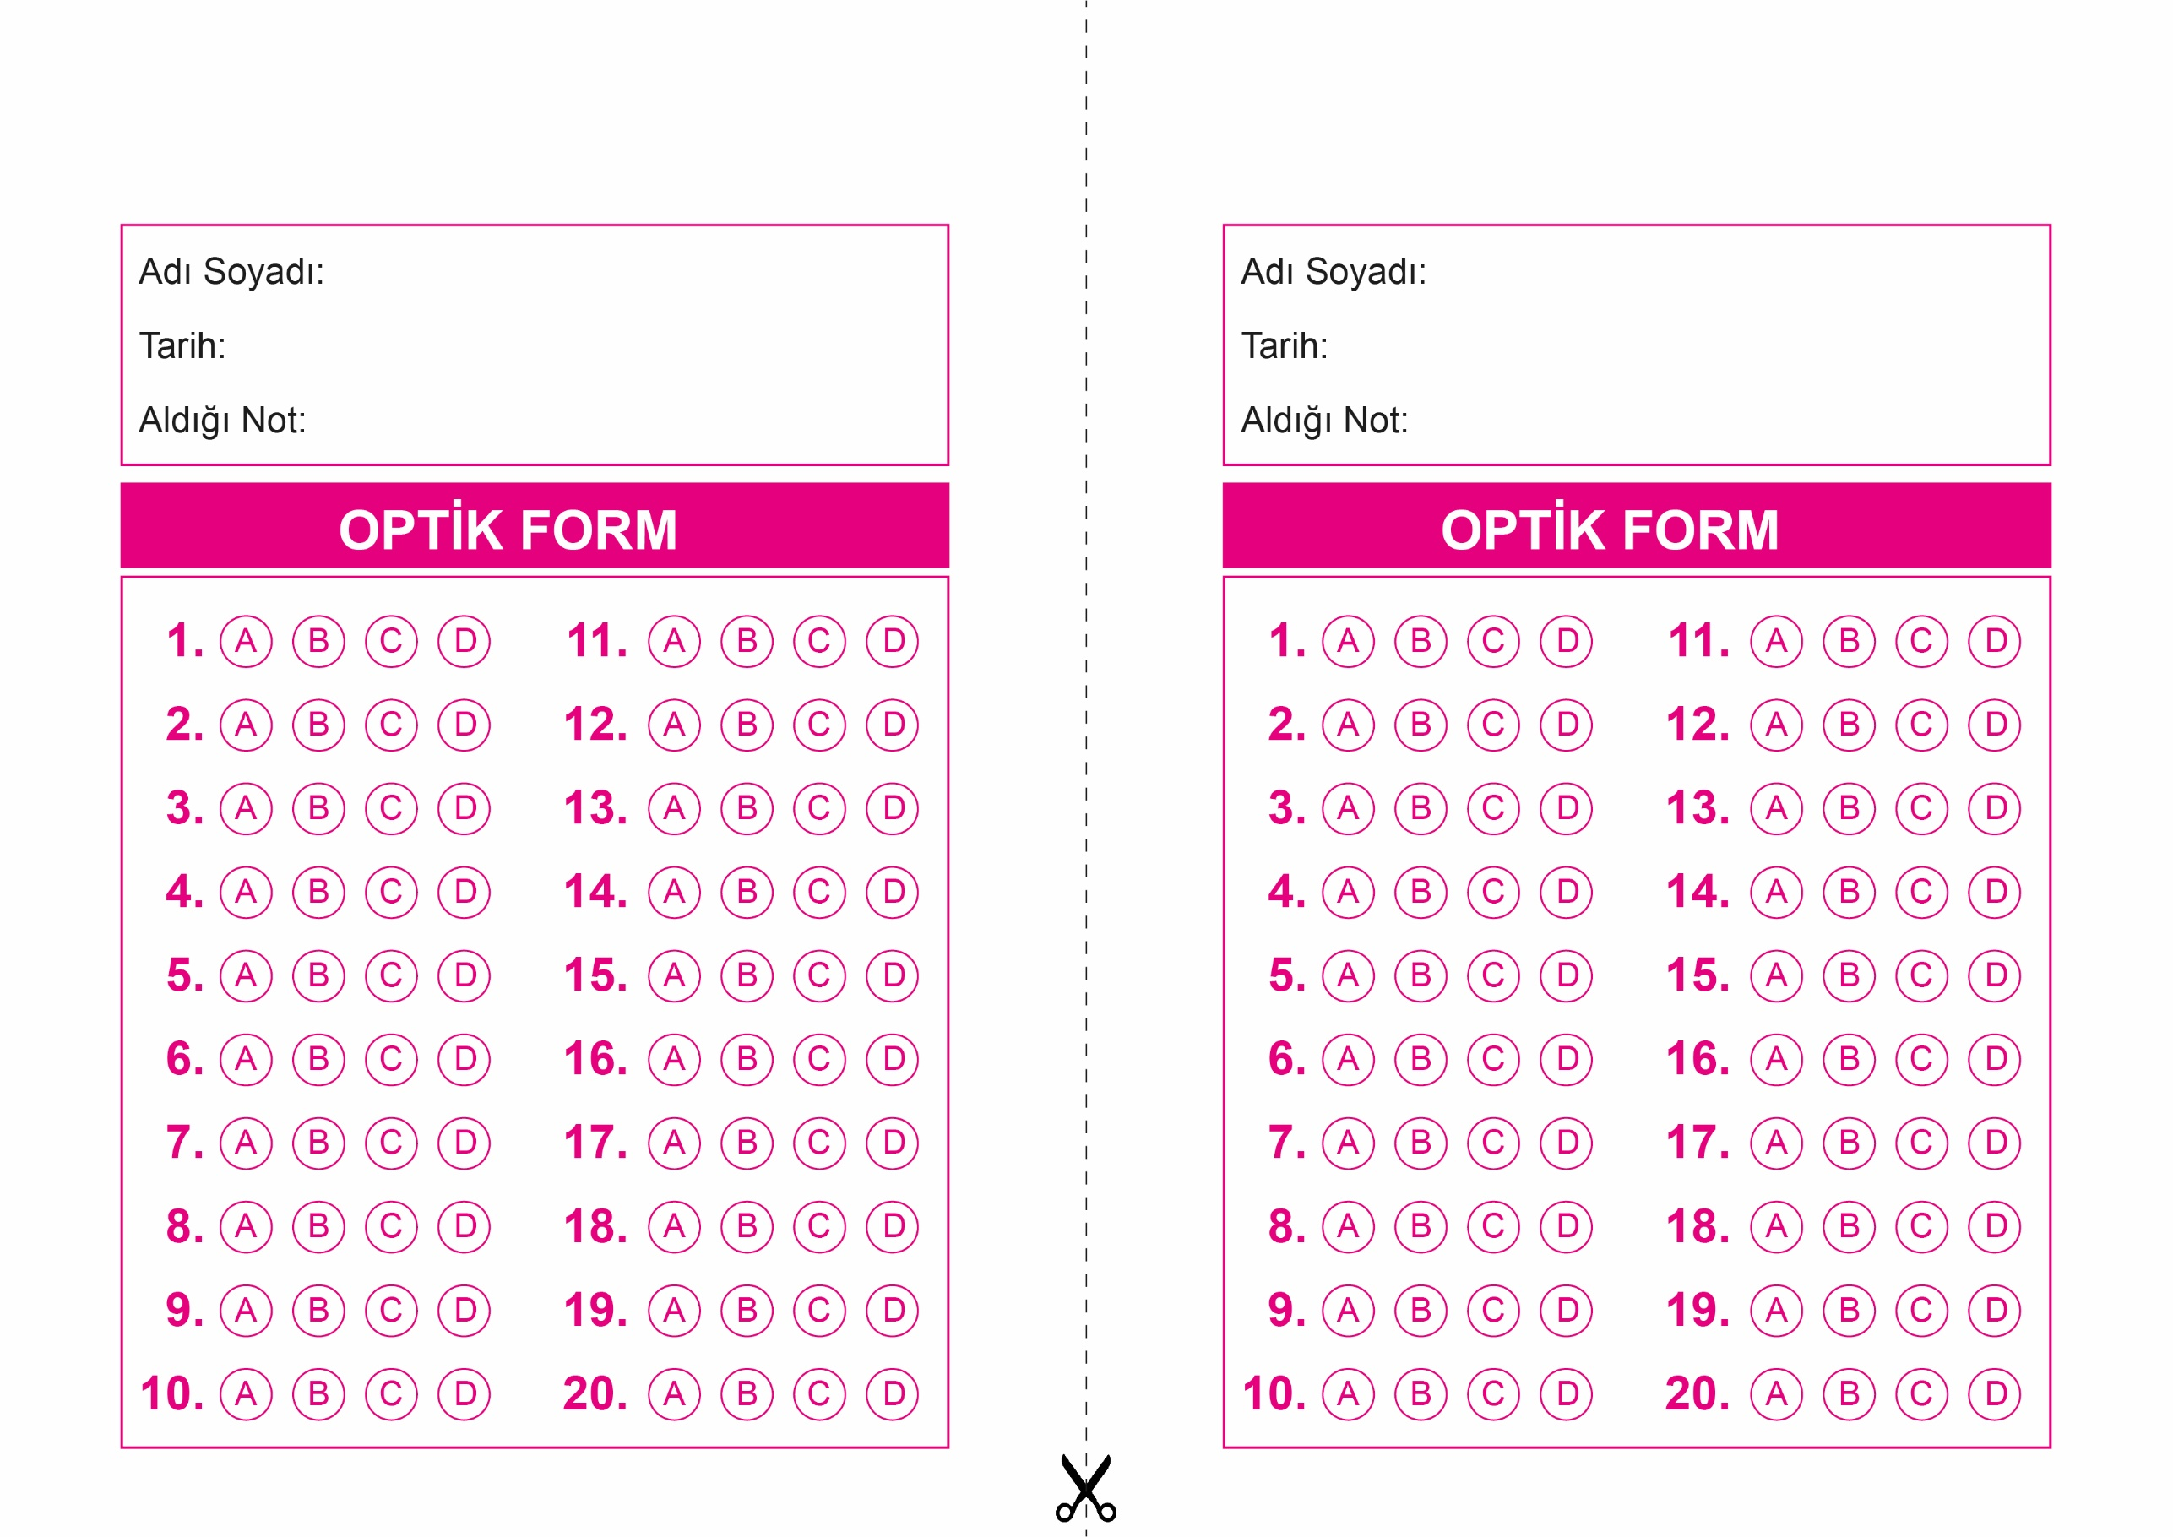

DİN KÜLTÜRÜ VE AHLAK BİLGİSİ

5. Sınıf 1.Dönem 1. Yazılı / Test Sınavı-1

OPTİK FORMU FOTOKOPİ İLE (A4 KAĞIDI) ÇOĞALTTIKTAN SONRA BURADAN KESEBİLİRSİNİZ.

DİN KÜLTÜRÜ VE AHLAK BİLGİSİ

5. Sınıf 1.Dönem 1. Yazılı / Test Sınavı-1

DİN KÜLTÜRÜ VE AHLAK BİLGİSİ

6. Sınıf 2.Dönem 1. Yazılı / Sınav Soruları



**5. SINIF SINAV VE CEVAP ANAHTARI İÇİN TIKLAYINIZ**

